注　意　事　項

|  |
| --- |
| *写真について* |
| ○応募作品は、応募者が撮影したもので、他の写真展へ未発表のものに限ります。  ○応募期間以前に撮影された写真でも応募できます。  ○応募作品は原則として返却しません。  ○写真を撮るときは、プライバシーなどに配慮してください。また、人が特定できる作品の場合は、本人に確認を取ってから応募してください。  ○応募作品の著作権などは市に帰属し、写真、題名、コメントなどは、本市のまちづくりの啓発や　　個性、魅力を伝えていくために活用させていただきます。 |
| *展示について* |
| ○写真展は、イトーヨーカドー伊勢原店１階で開催します。  ○景観写真展では、氏名、題名、写真を撮った場所、コメントを、写真と一緒に展示します。  ○応募用紙には、氏名の掲載に関する同意欄があります。同意される場合は忘れずに　　　　　　　チェック☑してください。なお、チェック☑が無い場合は、氏名は掲載しません。 |
| *受賞したとき* |
| ○受賞した作品は、市ホームページや広報いせはらなどで、写真、氏名、題名、写真を撮った場所、コメントなどと一緒に紹介されることがあります。 |
| *その他* |
| ○お預かりした個人情報については、市が適切に管理し、「いせはら景観写真展」での事務連絡に  　使用します。  ○応募作品について、写真の画像データの提供をお願いすることがあります。  （データにて提出いただいた場合を除く） |



□ご不明の点がありましたら、市役所担当までお問い合わせください。

担当　　伊勢原市 都市部 都市政策課

〒259-1188　伊勢原市田中３４８番地

電話0463-94-4759（直通）

皆さまのご応募を

お待ちしています！

一般の部　応募用紙

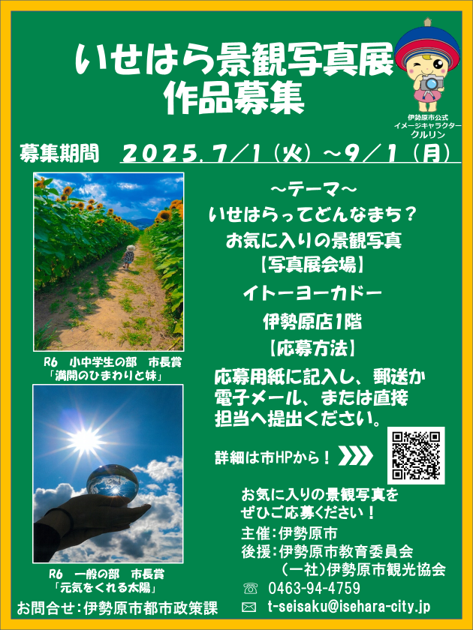

【応　募　用　紙】

（一般の部）

切りとり線

貼り付けは、**仮留め**としてください。

・写真の裏に名前の記入をお願いします。

・写真の大きさは、２Ｌサイズでお願いします。

・縦長の写真も、横向きに貼ってください。

・伊勢原市内の小中学生は、別の専用応募用紙を使ってください。

下欄「写真展における氏名の掲載について」に同意をお願いします。

のりしろ

|  |  |  |  |  |
| --- | --- | --- | --- | --- |
| 題　名 |  | | 写真を  撮った場所 |  |
| ○コメント・・・この場所を選んだ理由や、この場所での心に残る思い出など、自由に書いてください。 | | | | |
| フリガナ |  | | ※景観写真展では、氏名、題名、写真を撮った場所、コメントを写真と一緒に展示します。 | |
| 氏　名 |  | |
| 【連絡先】 | | | | |
| 住　　所 | | 〒 | | |
| 電　　話 | |  | | |
| メ ー ル | |  | | |

写真展における氏名の掲載について

同意される方は、チェックボックスにチェック☑をお願いします。

チェック☑が無い場合は、氏名の掲載はしません。

　**写真展における氏名の掲載について、同意します。**

一般の部

いせはら景観写真展　応募要領

１　趣　　 　旨

・景観写真展を通じて、いせはらの景観への理解を深めてもらうとともに、市民参加と協働に　　より景観まちづくりを推進するために開催します。



２　応 募 資 格

・市内在住または通勤・通学の高校生以上

３　応 募 期 間

・令和７年７月１日（火）から９月１日（月）までです。

４　応 募 方 法

・左のページの応募用紙を切り離し、写真を貼り、必要事項を記入の上、郵送または

担当窓口（２階 都市政策課）までご持参ください。応募用紙は、コピーでも結構です。

・宛先「〒２５９-１１８８　都市政策課」（住所の記入は不要です。）

・メールで提出される場合は、必要事項（題名、写真を撮った場所、コメント、氏名（ふりがな）、氏名掲載同意）と連絡先（住所、電話番号）をメール本文に記入の上、

[keikan.photo@isehara-city.jp](mailto:keikan.photo@isehara-city.jp)宛てに写真を添付し、送付してください。（なお、写真のサイズは５メガを目安としてください。）

※右のＱＲコードから、メール作成画面に移動することができます。　↓メールはこちらから

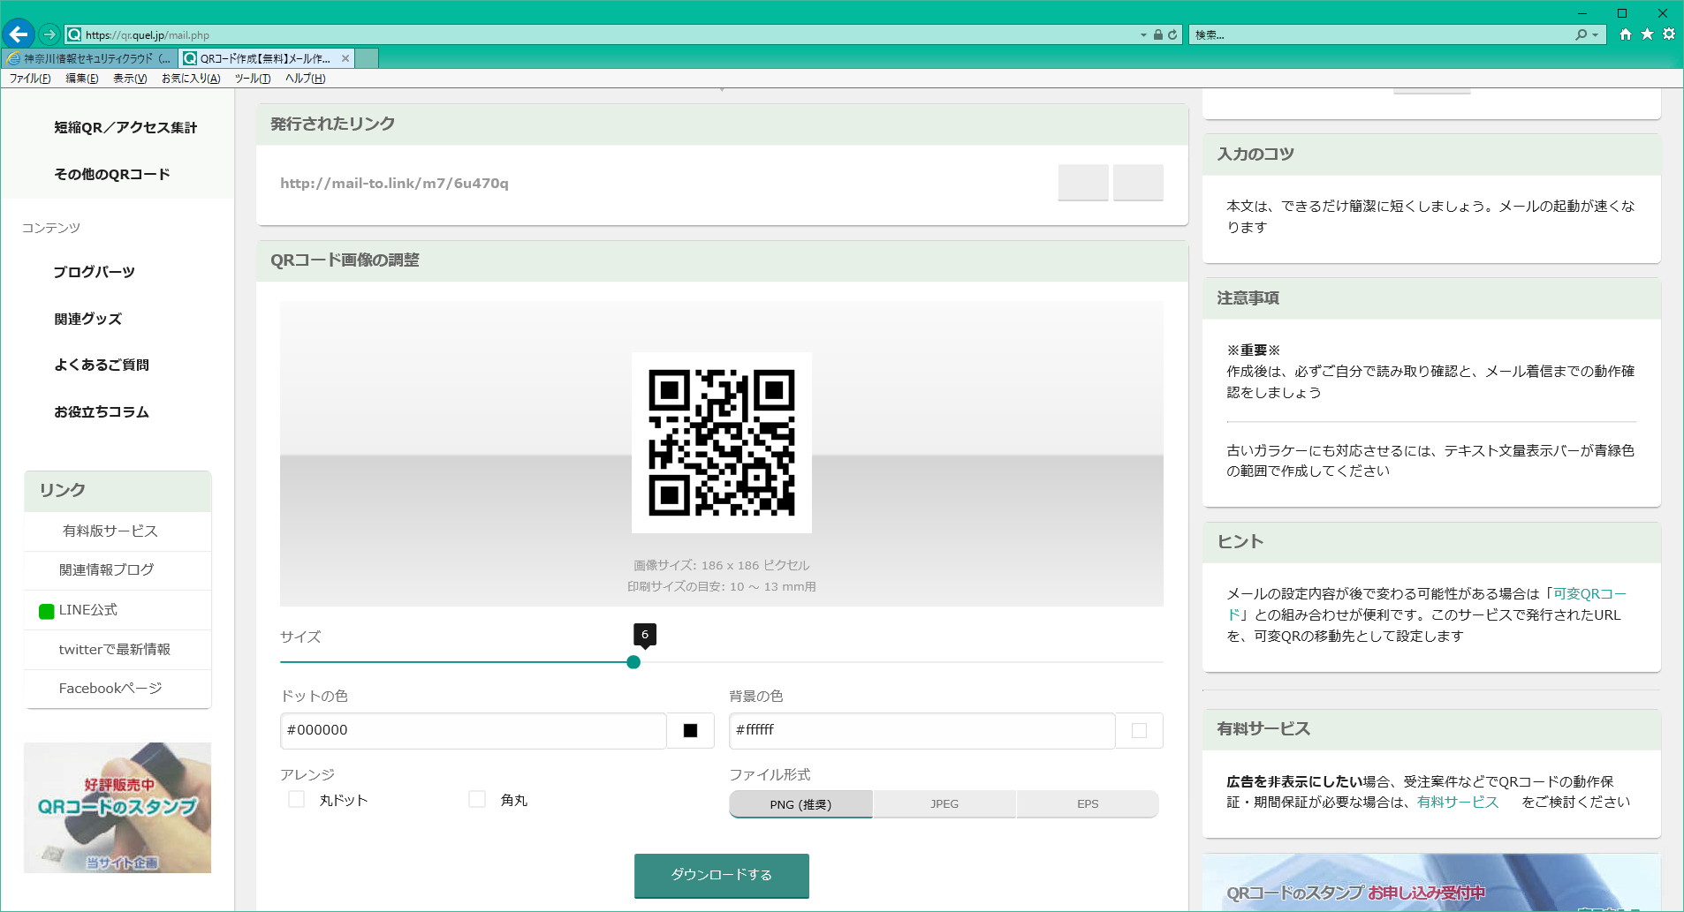 ・応募方法によらず、１人が応募できる作品は５点までとします。

５　展示･表彰

・応募作品は、「いせはら景観写真展」で展示します。

会場はイトーヨーカドー伊勢原店１階です。

・写真展では、氏名、題名、写真を撮った場所、コメントも一緒に展示します。

ただし、氏名については、同意のチェック☑が無い場合は掲載しません。

・写真展の日程は、令和７年１０月１日（水）から１０月１３日（月）までです。

・応募作品の中から投票をもとに「みんなが選んだ景観賞」を選びます。

　　また、全作品の中から「市長賞」、「教育長賞」、「観光協会会長賞」を選びます。

・入選者の方は、後日表彰を行います。（１人につき、最大１作品です）

６　そ　 の　 他

・次のページの注意事項をご確認の上、ご応募ください。